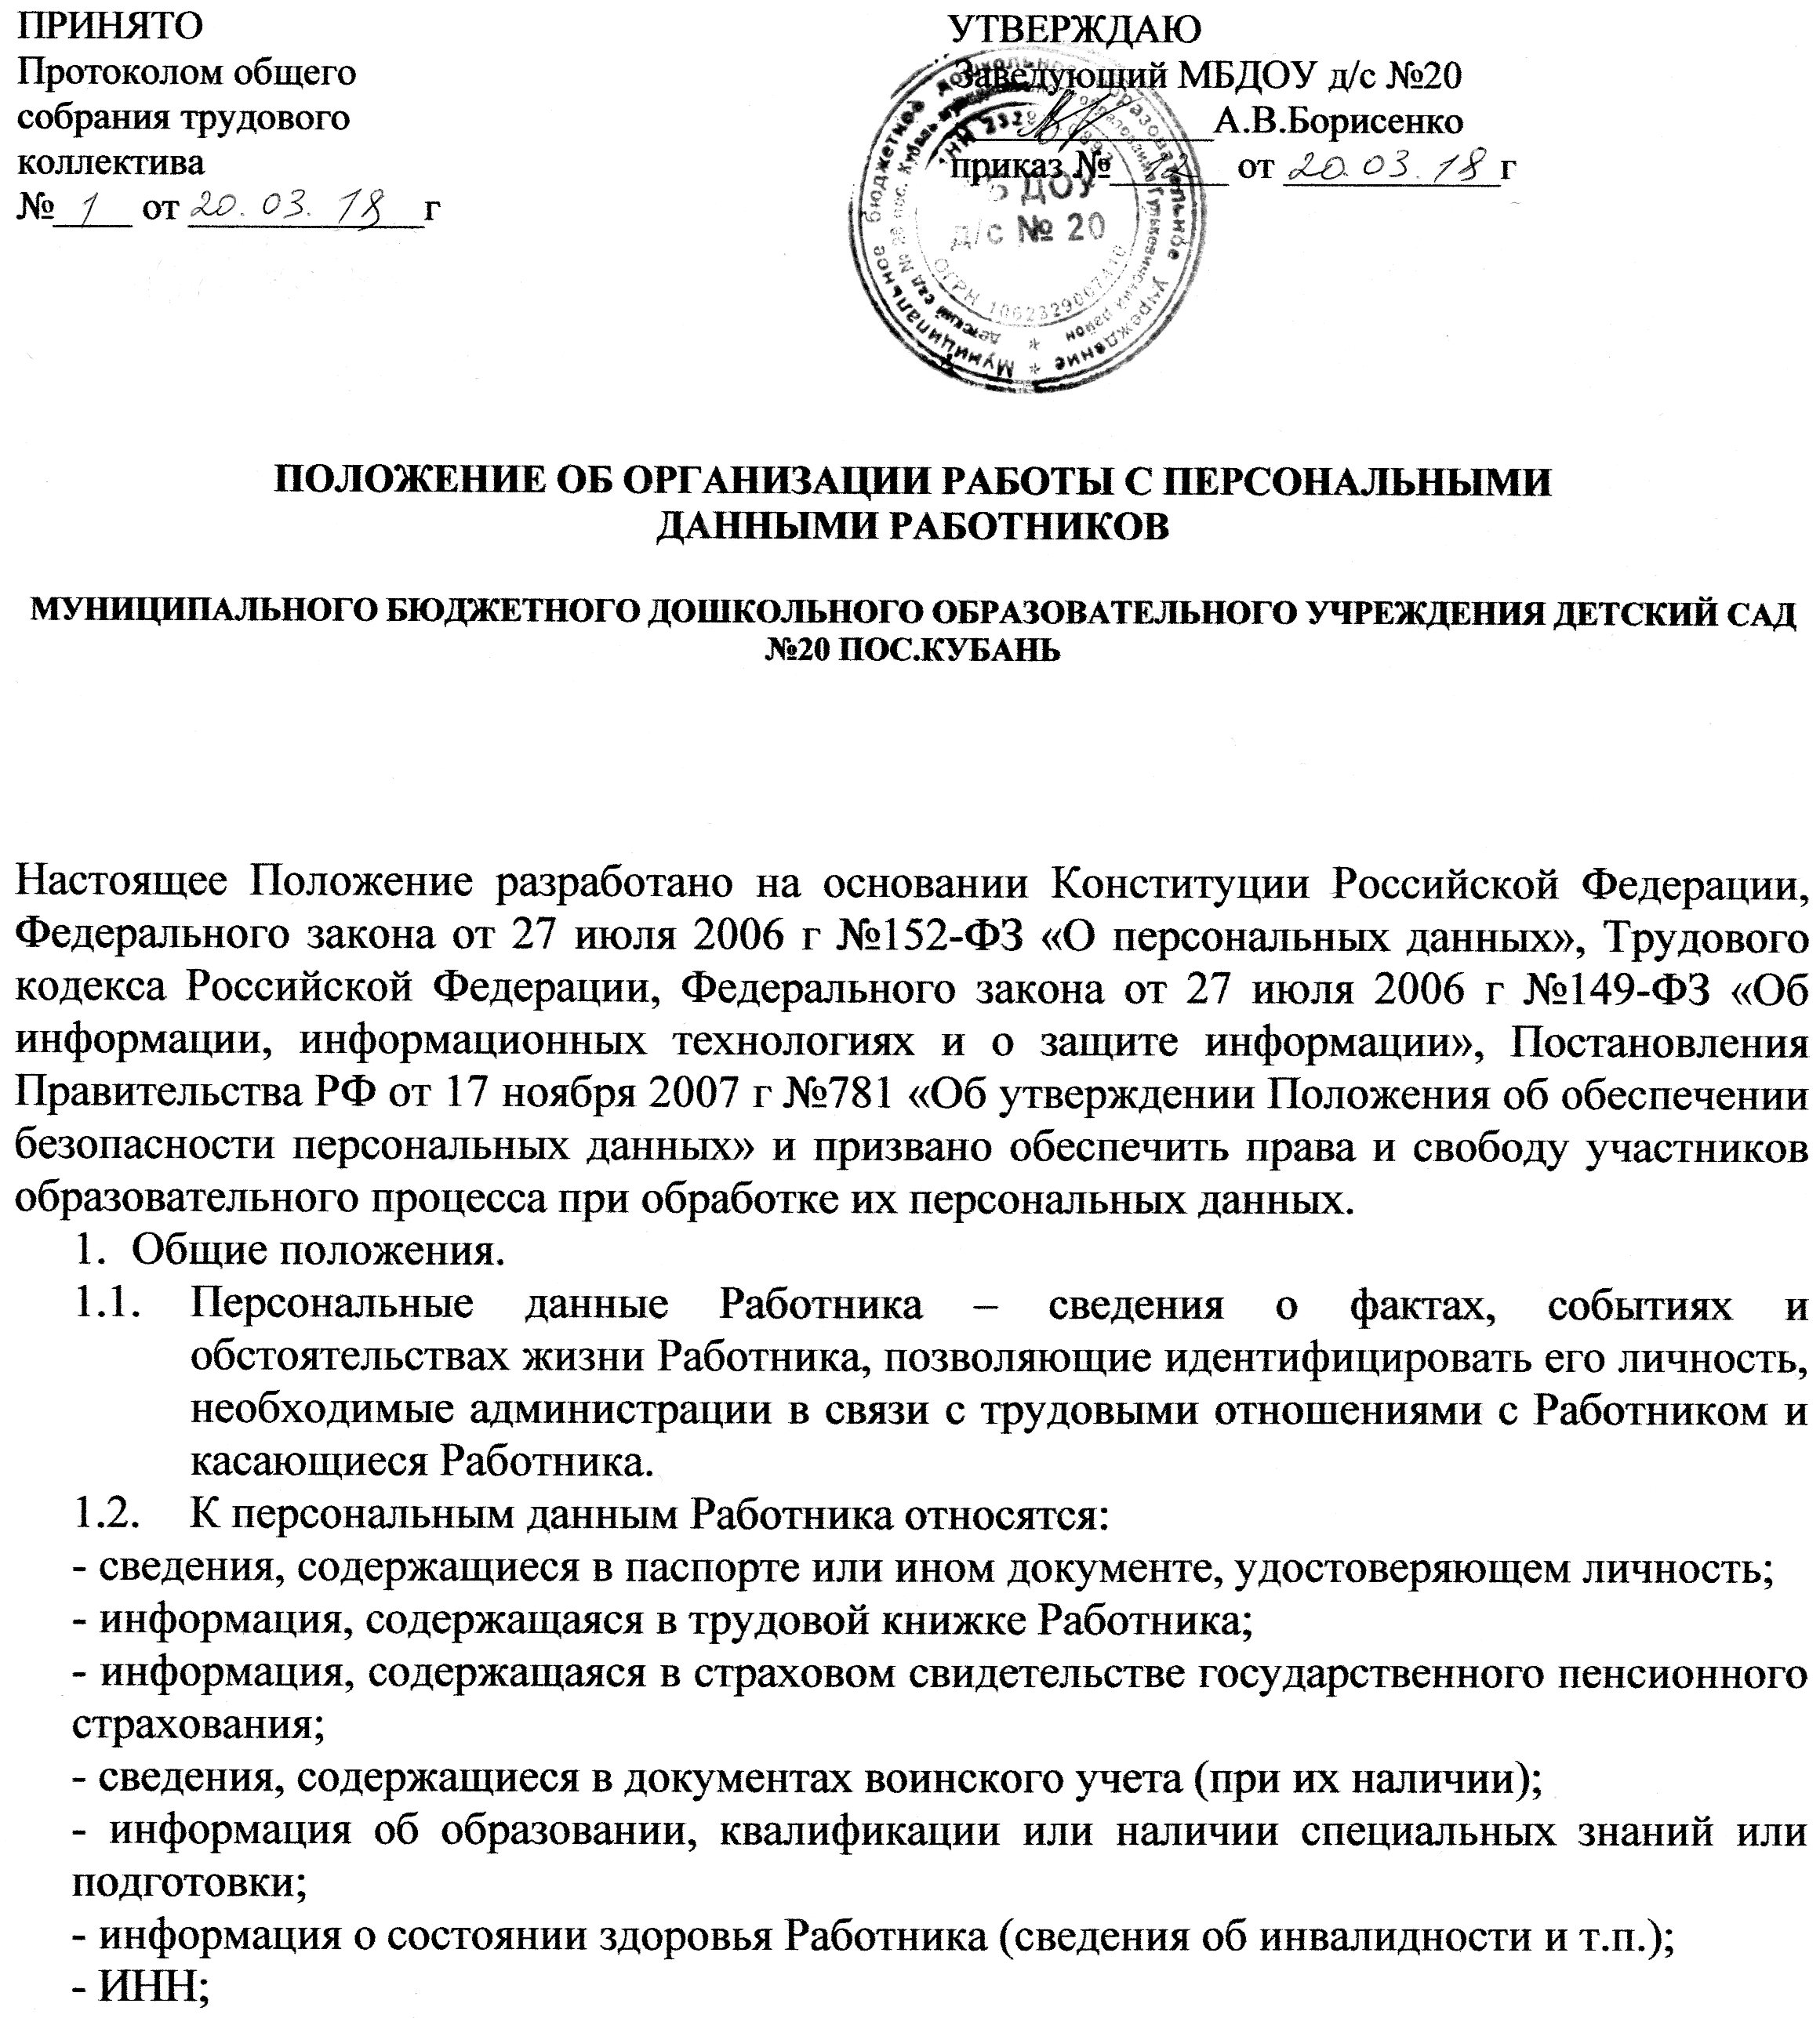

-документы, содержащие сведения, необходимые для предоставления Работнику гарантий и компенсаций, установленных действующим законодательством (документы о составе семьи; документы о состоянии здоровья детей; документы, подтверждающие дополнительные гарантии и компенсации по определенным основаниям, предусмотренным законодательством (донорстве, нахождения в зоне воздействия радиации в связи с аварией на Чернобыльской АЭС и т.п.); документы о беременности Работницы; документы о возрасте малолетних детей).
  - Все персональные данные о Работнике администрация может получить только от него самого. Работник принимает решение о предоставлении своих персональных данных и дает согласие на их обработку своей волей и в своем интересе. Согласие оформляется в письменной форме в двух экземплярах: один из которых предоставляется субъекту персональных данных, второй храниться у оператора персональных данных в течение срока, указанного в Согласии. В случаях, когда администрация может получить необходимые персональные данные Работника только у третьего лица, администрация должна уведомить об этом Работника заранее и получить от него письменное согласие.
  - Администрация обязана сообщить Работнику о целях, способах и источниках получения персональных данных, а также о характере подлежащих получению персональных данных и возможных последствиях отказа Работника дать письменное согласие на их получение.
  - Персональные данные Работника являются конфиденциальной информацией и не могут быть использованы администрацией или любым иным лицом в личных целях.
  - При определении объема и содержания персональных данных Работника администрация руководствуется Конституцией Российской Федерации, Трудовым кодексом Российской Федерации, иными федеральными законами и настоящим Положением.
- Хранение, обработка и передача персональных данных Работника
  - Обработка персональных данных Работника осуществляется для обеспечения соблюдения законов и иных нормативных правовых актов в целях содействия Работнику в трудоустройстве, обучении и продвижении по службе, обеспечения личной безопасности Работника, контроля качества и количества выполняемой работы, оплаты труда, обеспечения сохранности имущества, пользования льготами, предусмотренными законодательством Российской Федерации и актами администрации.
  - Право доступа к персональным данным Работника имеют:
- работники Комитета образования, науки и молодежной политики Новосибирской области, муниципальных органов управления образования, других учреждений образования (при наличии соответствующих полномочий, установленных приказом Комитета образования, науки и молодежной политики Новосибирской области)
- заведующий образовательным учреждением;
- и.о. заведующего образовательным учреждением;

- главный бухгалтер образовательного учреждения;
- врач, медработник;
- педагог-психолог;
- заместитель заведующей по АХЧ;
- делопроизводитель;
- старший воспитатель.
  - Заведующий, заместители заведующего образовательного учреждения могут передавать персональные данные Работника третьим лицам, только если это необходимо в целях предупреждения угрозы жизни и здоровья Работника, а также в случаях, установленных федеральными законами.
  - Делопроизводитель:
    - оформляет прием на работу работников;
    - заполняет трудовые договоры;
    - вносит записи в трудовые книжки;
    - выдает информацию о персональных данных Работника по письменному запросу работника или его представителя на основании нотариально-заверенной доверенности на получение таких сведений о профессиональной деятельности работника (справки, выписки из приказов, копии трудовых книжек и т.д.). Запрос должен содержать номер основного документа, удостоверяющего личность Работника или его законного представителя, сведения о дате выдачи указанного документа и выдавшем его органе и собственноручную подпись Работника или его законного представителя.
  - Главный бухгалтер имеет право доступа к персональным данным Работника в случае, когда исполнение им своих трудовых обязанностей или трудовых обязанностей работников бухгалтерии по отношению к Работнику (начисление заработной платы, предоставление льгот, установленных законодательством) зависит от знания персональных данных Работника.
  - При передаче персональных данных Работника заведующий, делопроизводитель, главный бухгалтер образовательного учреждения обязаны:
    - предупредить лиц, получающих данную информацию, о том, что эти данные могут быть использованы лишь в целях, для которых они сообщены;
    - потребовать от этих лиц письменное подтверждение соблюдения этого условия.
  - Иные права, обязанности, действия работников, в трудовые обязанности которых входит обработка персональных данных Работника, определяются трудовыми договорами и должностными инструкциями.
  - Все сведения о передаче персональных данных Работника регистрируются в Журнале учета передачи персональных данных работников образовательного учреждения в целях контроля правомерности использования данной информации лицами, ее получившими.

  - Заведующий образовательного учреждения обязан предоставлять персональную информацию в соответствующее территориальное управление Пенсионного фонда Российской Федерации по форме, в порядке и объеме, установленном законодательством Российской Федерации.
  - Родственники и члены семьи Работника не имеют права доступа к его персональным данным.
- Обязанности работников, имеющих доступ к персональным данным Работника, по их хранению и защите.
  - Работники, имеющие доступ к персональным данным Работника, обязаны:
    - Не сообщать персональные данные Работника третьей стороне без его письменного согласия, кроме случаев, когда в соответствии с федеральными законами такого согласия не требуется.
    - Использовать персональные данные Работника, полученные только от него лично или с его письменного согласия.
    - Обеспечить защиту персональных данных Работника от неправомерного их использования или утраты, в порядке, установленном законодательством Российской Федерации.
    - Ознакомить Работника и его представителей с настоящим Положением и их правами и обязанностями в области защиты персональных данных, под роспись.
    - Соблюдать требование конфиденциальности персональных данных Работника.
    - Исключать или исправлять по письменному требованию Работника недостоверные или неполные персональные данные Работника, а также данные, обработанные с нарушением требований законодательства.
    - Ограничивать персональные данные Работника при передаче представителю Работника только той информацией, которая необходима для выполнения указанным представителем своих полномочий.
    - Не запрашивать информацию о состоянии здоровья Работника, за исключением тех сведений, которые относятся к вопросу о возможности выполнения работником трудовой функции;
    - Обеспечить Работнику свободный доступ к своим персональным данным, включая право на получение копий любой записи, содержащей персональные данные Работника.
    - Предоставить по требованию Работника полную информацию о его персональных данных и обработке этих данных.
  - Лица, имеющие доступ к персональным данным Работника, не вправе:
    - Получать и обрабатывать персональные данные Работника о его политических, религиозных и иных убеждениях, интимной жизни, членстве в общественных объединениях или профсоюзной деятельности.
    - Предоставлять персональные данные Работника в коммерческих целях без письменного согласия Работника.
  - При принятии решений, затрагивающих интересы Работника, администрации запрещается основываться на персональных данных

Работника, полученных исключительно в результате их автоматизированной обработки или электронного получения.
- Права и обязанности Работника
  - В целях обеспечения защиты персональных данных, хранящихся у работодателя, Работник имеет право на:
    - Определение своих представителей для защиты своих персональных данных.
    - Требование об исключении или исправлении неверных или неполных персональных данных, а также данных, обработанных с нарушением требований Трудового Кодекса Российской Федерации или иного федерального закона. При отказе администрации исключить или исправить персональные данные Работника последний имеет право заявить в письменной форме администрации о своем несогласии с соответствующим обоснованием такого несогласия. Персональные данные оценочного характера Работник имеет право дополнить заявлением, выражающим его собственную точку зрения.
    - Требование об извещении администрацией всех лиц, которым ранее были сообщены неверные или неполные персональные данные Работника, обо всех произведенных в них исключениях, исправлениях или дополнениях.
    - Обжалование в суд любых неправомерных действий или бездействия администрации при обработке и защите персональных данных Работника.
    - Возмещение убытков и (или) компенсацию морального вреда в судебном порядке.
  - Работник обязан сообщать администрации сведения, которые могут повлиять на принимаемые в отношении него решения, касающиеся его трудовой деятельности.
- Хранение персональных данных Работника
Документы, поступившие от Работника, сведения о Работнике, поступившие от третьих лиц с письменного согласия Работника, иная информация, которая касается трудовой деятельности Работника, хранятся в сейфе на бумажных носителях (трудовая книжка, личная карточка, личное дело) и на электронных носителях с ограниченным доступом. Личные карточки уволенных работников хранятся в архиве образовательного учреждения в алфавитном порядке в течение 75 лет (ст.339 «Перечня типовых управленческих документов, образующихся в деятельности организаций, с указанием сроков хранения», утвержденного Руководителем Федеральной архивной службы России 6 октября 2000 г.).
- Ответственность администрации и ее сотрудников
  - Защита прав Работника, установленных законодательством Российской Федерации и настоящим Положением, осуществляется судом в целях пресечения неправомерного использования персональных данных Работника, восстановления нарушенных прав и возмещения причиненного ущерба, в том числе морального вреда.
  - Лица, виновные в нарушении норм, регулирующих получение, обработку и защиту персональных данных работника, привлекаются к дисциплинарной

и материальной ответственности, а также привлекаются к гражданско- правовой, административной и уголовной ответственности в порядке, установленном федеральными законами.

